嘉義縣十字國民小學 102學年度上學期 第二次成績評量 社會與人文領域 六年甲班 座號：___ 姓名：__________

一、是非題(共40分/每題2分)
- ( )「男主外、女主內」的觀念在現代社會已經不符合時代發展的需求了，所以男孩子在家也要分擔家事。
- ( )社會工業化的結果，不但改變了我們的生活方式，也改變了傳統的大家庭型態。
- ( )小華班上訂了一則要保持安靜的班規，規定每位同學每天只能說一句話，這是一則良好的班規。
- ( )家庭暴力防治法會用保護令限制暴力加害人，使他不能再靠近被害人。
- ( )良好的法律一定要具體可行，這就是法律的公平原則。
- ( )雖然違反道德時，別人不一定會知道，但是仍然會受到自己良心的譴責。
- ( )若一地的年輕人口持續外移，會造成該地的勞動人口產生逐漸老化的現象。
- ( )臺灣的教育能夠普及，國民教育程度能夠提高，都應該歸功於節育政策的實施。
- ( )就算沒有搜索票，警察也可以因為懷疑小明家有私藏的違禁品，而直接進入小明家搜索。
- ( )為了讓下一代能夠在多變的社會下愉快生活，並且提升國家競爭力，世界各國大力推動教育改革。
- ( )人人守法不但可以使社會和諧，井然有序，更重要的是可以保障每一個人的權利。
- ( )在愛琳居住的社區裡，社區特色營造都是社區管理委員會負責推動的，社區居民不需要一起投入。
- ( )良好的法律或規則是法治的先決條件。
- ( )在傳統的農業社會裡，以小家庭的家庭型態最多。
- ( )暑假時，奇奇跟著父母到日本遊玩，這也屬於人民的自由。
- ( )在公眾場所發現有民眾相互鬥毆時，可以通知警察前來處理。
- ( )近年來，政府對老年人口的照料完善，使得大家庭有逐漸增加的趨勢。
- ( )道德可以讓人藉由內心的自我覺醒，產生自我約束力，並能培養出每個人的好品格，受到社會稱讚，因此社會不需要法律。
- ( )阿友上個週末去嘉義縣 東石鄉玩，發現當地最大的特色，就是鄉民利用當地養殖蚵貝後大量的廢蚵殼來做裝飾，讓人驚嘆不已。由此可知當地是一處漁村。
- ( )良好的法律一定要具體可行，這就是法律的可行原則。
二、選擇題(共40分/每題2分)
- ( )下列哪一項是家庭暴力防治法的防治範圍？ 女性因結婚而被公司解僱父母常用言語辱罵小孩社區裡搶案頻傳公司要求員工放無薪假。
- ( )某班的班規規定：「浪費水的同學要處罰」，下列對於此項班規的敘述，正確的是哪一項？ 非常清楚明瞭「浪費水」定義很清楚「處罰」方式不明確以上皆是。
- ( )由於現代「 」的出現，對於社會的多元和人權的保障扮演著關鍵角色。「 」指的應該是下列哪一項？ 自由道德宗教法治。
- ( )下列哪一個法規可以保障婦女在工作上的權益？ 保險法家庭暴力防治法刑法性別工作平等法。
- ( )家庭暴力防治法實施後有什麼好處？ 保護婦女及兒童的安全幫助失學兒童幫助解決單親家庭的子女教養問題幫助失智老人。
- ( )從民國 50 ～ 100 年，人口數的變化如何？ 逐漸減少逐漸增加維持不變有增也有減。
- ( )販賣盜版光碟可能觸犯下列哪一項法律？ 國民教育法公寓大廈管理條例食品衛生管理法著作權法。
- ( )所謂「高齡化社會」的定義，是指老年人口超過總人口數的多少比例以上？ 7 ％ 10 ％ 15 ％ 20 ％。
- ( )法治是指政府與人民的行為，都要受到什麼的約束？ 宗教道德良心法律。
- ( )人口老化問題如果愈來愈嚴重，將會帶來許多影響，但是並不包括下列哪一項？ 國家財政負擔減輕需要被扶養的人口增加人口平均年齡增加增加青、壯年人口的負擔。
- ( )由夫妻兩人與未婚子女共同組成的家庭稱為什麼？ 小家庭大家庭折衷家庭單親家庭。
- ( )在法律的實施過程中，需要經過一定程序的是什麼？ 制定執行修改以上皆是。
- ( )下列哪句話，可以清楚表達出法治的精神？ 法律是政府制定的，所以政府可以不用依法行事總統是國家的領導人，所以他做事可以為所欲為人民要遵守法律的規定，政府也要依法行事政府只要立法就好了，其他的都可以不用管。
- ( )當權利受損時，若經過鄉鎮市調解委員會調解不成，可以再向哪一個單位提起訴訟？ 法院警察機關立法院司法院。
- ( )幾歲以上的人稱為老年人？ 55 歲 60 歲 65 歲 70 歲。
- ( )下列哪一項觀念正確？ 我擁有言論的自由，可以隨意散播謠言、辱罵他人自由不受法律的限制每個人都有選擇是否遵守法律的自由對自由正當的限制，可以確立彼此共同享有自由。
- ( )下列哪句話，可以表達出自由的真正涵義？ 只要我喜歡，沒什麼不可以以大欺小、強欺弱，才能得到真正的自由人民在行使自由權的時候，要以不侵犯他人的自由為原則我可以犧牲你的自由，來成就我的自由。
- ( )法律規則制定時不應該專門針對某些人，這是法律的什麼原則？ 公平明確可行公開。
- ( )商家販售過期的食品給消費者，可能違反什麼法律？ 道路交通管理處罰條例消費者保護法刑法以上皆是。
- ( )下列哪一項行為是屬於正當的自由？ 到百貨公司選購自己喜歡的衣服上課時使用手機與人大聲交談對於看不順眼的同學，找其他人來欺侮他任意取用父母的錢。
三、填代號 10分
- 臺灣的人口結構逐漸改變，請將下列的敘述和現象做適當的配對。
ㄅ小學每班學生人數約只剩下 25 ～ 30 人
ㄆ實施九年國民義務教育
ㄇ臺灣在民國 82 年老年人口超過 7 ％
ㄈ獨生子女變多，兄弟姐妹減少
ㄉ青、壯年人口的負擔加重
ㄊ國民識字率大幅提升
(１)少子化現象：（ ）。
(２)人口年齡老化：（ ）。
(３)人口素質提高：（ ）。
- 請依下列的敘述，判斷與哪一項法律有關？請將法律的代號填入（ ）中。
ㄅ家庭暴力防治法 ㄆ民法 ㄇ憲法 ㄈ社會秩序維護法
(１)（ ）彥明說：「我享有人身自由，連警察也不能任意侵害。」
(２)（ ）威利說：「我買到了過期的牛奶，所以我要請求商家賠償。」
(３)（ ）燕燕說：「我不是父母的出氣筒，因此我的父母不可以一不高興就打我出氣。」
(４)（ ）阿嘉說：「隔壁鄰居的大哥哥常練習打鼓到深夜，害我失眠。」
- 下列受道德影響才有的行為畫○，受法律影響才有的行為打ˇ。
(１)騎車戴安全帽
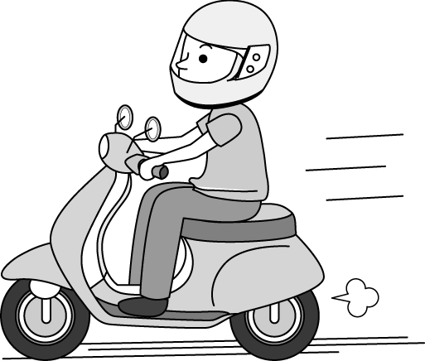
(２)照顧流浪狗
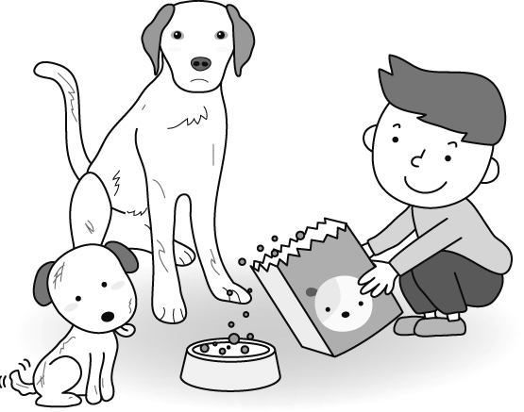
(３)看到火警打 119 報案
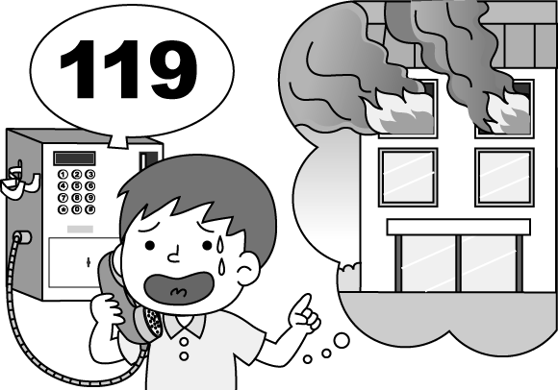
四、連連看 10分
- 法律與生活的相關性是什麼？請連連看。
(１)刑法 | ‧ |  |  |  | ‧ |  | 騎機車要戴安全帽。
(２)公平交易法 | ‧ |  |  |  | ‧ |  | 商店販售正版的遊戲卡。
(３)教育基本法 | ‧ |  |  |  | ‧ |  | 隔壁鄰居的音樂聲影響他人作息。
(４)社會秩序維護法 | ‧ |  |  |  | ‧ |  | 大學生向小學生勒索取財。
(５)道路交通管理處罰條例 | ‧ |  |  |  | ‧ |  | 小學生在學校裡享有受教育的權利。
- 以下是六年乙班上社會課時，同學各自報告自己家庭的情形，看完同學的敘述後，將每個人的家庭型態做正確配對連起來。
＊小丁：「我和外公、外婆住在一起，因為爸爸和媽媽要到外地工作，只有在週末的時候才會來看我。」
＊大勇：「我從小和媽媽相依為命，爸爸在我小時候就因為意外過世，雖然生活很苦，不過我還是非常樂觀。」
＊阿德：「爸爸和媽媽每天都要加班，所以都是奶奶煮晚餐，她煮的菜真是人間美味！」
＊小卉：「我的家很幸福，家裡有爸爸、媽媽、妹妹和我。」
＊文心：「每天晚上，我都會和爸爸、媽媽、爺爺、奶奶、伯伯、伯母、叔叔、堂哥、堂姐等十幾人一起吃飯，非常熱鬧。」
(１)小丁 | ‧ |  | ‧ | 大家庭
(２)大勇 | ‧ |  | ‧ | 小家庭
(３)阿德 | ‧ |  | ‧ | 隔代教養家庭
(４)小卉 | ‧ |  | ‧ | 單親家庭
(５)文心 | ‧ |  | ‧ | 折衷家庭

